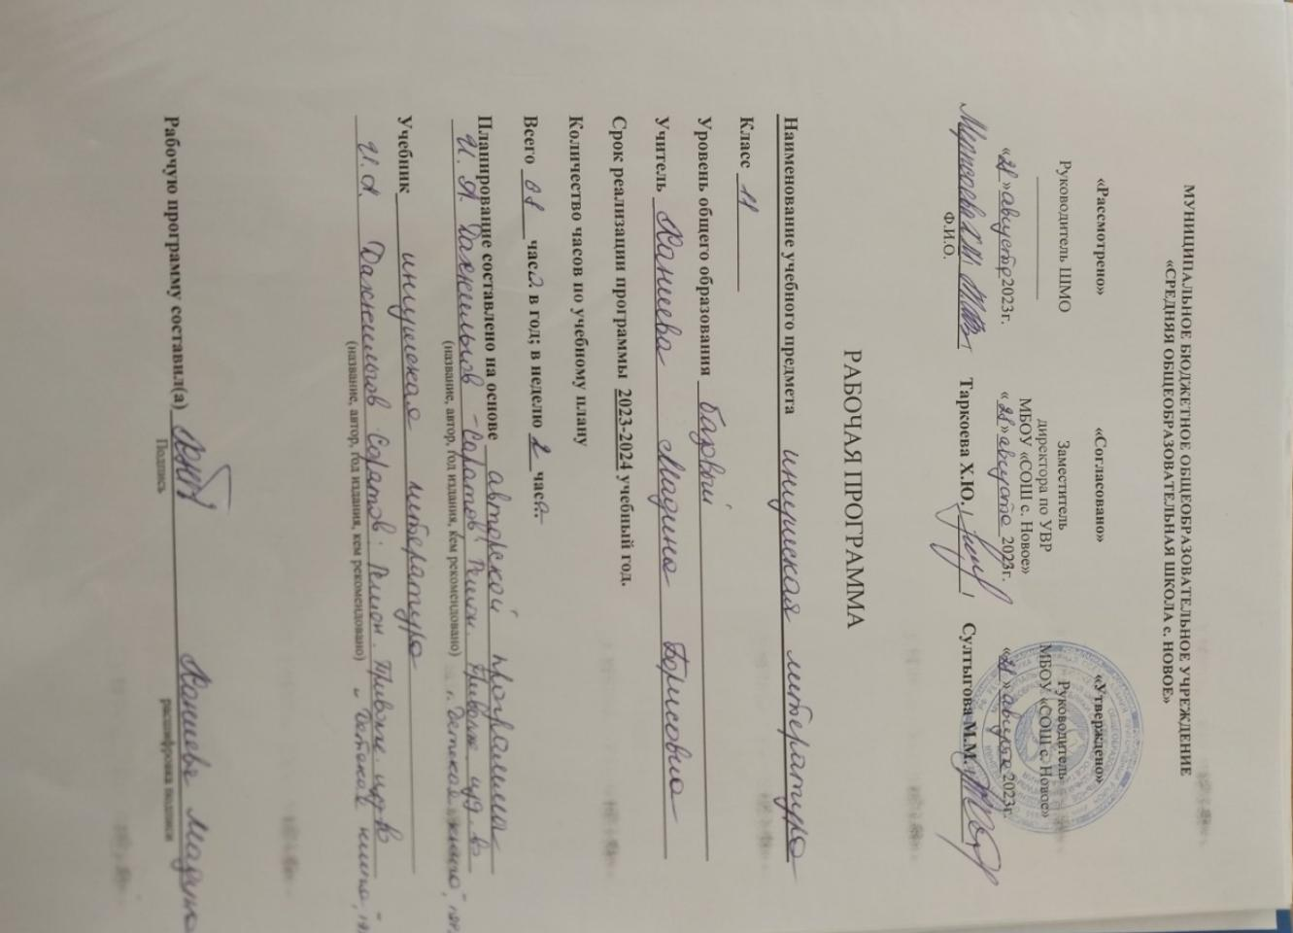

Учебная программа по ингушской литературе для 11 класса

Учебнно-методическое обеспечение :
- учебник-хрестоматия _Ингушская литература Автор –И.А. Дахкильгов .М.2010.

П Е Р В О Е П О Л У Г О Д И Е
№ | Т е м а у р о к а | Кол-во часов | Дата проведения | Методические приёмы | Предполагаемый результат
1 | Г1алг1ай литература дег1адарах. Литературни этапаш. | 1 |  | Лекция с элементами беседы | Знать взаимосвязь и взаимовлияние литературы и общественной мысли 19- начала 20 века с историческими процессами в стране.
2 | Багахбувцамах дола дош. «Г1аьла Г1айтакха» яха илли. | 1 |  | Сообщение учеников, анализ песни устного народного творчества. | Знать краткий обзор устного народного творчества
3-4 | Иллеш «Оалдама Г1аьза», «Дог майра Сосий», «Сераж», «Мел хала висар хьо». | 2 |  | Аналитическая беседа; выразительное чтение. | Развивать умение анализировать текст лирического произведения; раскрыть значение темы мужества в устном народном творчестве.
5 | «Зоахалол», «Ловца» | 1 |  | Аналитическое чтение. | Раскрыть философское содержание произведений.
6 | Мальсагов Артаг1а Сосаркъа вахари кхоллами. Роман «Жожаг1атен г1айренаш» («Адские острова»). | 1 |  | Рассказ учителя; аналитическая беседа. | Показать значение Мальсаговской прозы  Развивать умение анализировать текст произведения;
7 | Романа т1а ювцаш йола ха а цун беллгалонаш а. | 1 |  | Аналитическая беседа | Показать гуманистический пафос повести.
8 | 20- г1а б1аьшаре долалуча хана йолаенна хинна репрессеш. | 1 |  | Комментированное чтение | Научить видеть мастерство Мальсагова в изображении мира человеческих чувств; роль детали в повести.
9-10 | Сочинени. «Тоталитарни режим. | 2 |  | Комментированное чтение, аналитическая беседа.
11-12 | Базоркин Муртаза Идриса вахари кхаллами никъ. | 2 |  | Реферат, лекция с элементами беседы. | Показать особенности романтизма Базорктна.
13 | («Б1аьшерий боадонгара») «Из тьмы веков» роман, как социально-историческая эпопея. Новаторство Базоркина-романиста. | 1 |  | Аналитическая беседа. | Научить определять жанр и конфликт в произведении такого масштаба.
14-15 | «К1ирвенна хьежачоа дуккха х1ама гу,  Ладувг1аш волчунца замано къамаьл ду». | 2 |  | Дискуссия, аналитическая беседа. | Побудить учеников к высказыванию собственной точки зрения.
16 | Исторически хинна х1амаш «Боадонгара» яхача романа т1а гойтар. | 1 |  | Дискуссия, аналитическая беседа. | Побудить учеников к высказыванию собственной точки зрения.
17 | Турпалхой романа т1а дукха хилар. | 1 |  | Комментированное чтение, аналитическая беседа. | Побудить учеников к высказыванию собственной точки зрения.
18 | Колочун сурт-сибат. | 1 |  | Сообщение учеников, комментированное чтение, аналитическая беседа. | Побудить учеников к высказыванию собственной точки зрения.
19 | Г1алг1ай кхалнаьха сурт-сибаташ. | 1 |  | Сообщение учеников, комментированное чтение, аналитическая беседа. | Побудить учеников к высказыванию собственной точки зрения.
20 | Массови сценаш (ц1айш) романа т1а | 1 |  | Сообщение учеников, комментированное чтение. | Побудить учеников к высказыванию собственной точки зрения.
21 | Б1аьшерий боадонгара г1алг1ай балар. | 1 |  | Сообщение учеников, комментированное чтение, аналитическая беседа. | Познакомить учеников с атмосферой, в которой вырос главный герой романа.
22 | Романа композиционни а стилистически а белгалонаш. | 1 |  | Сообщение учеников, аналитическая беседа. | Дать понятие о композиции и стилистике романа.
23-24 | Сочиненена кийчо е.  Сочинени язъе. | 2 |  | Сообщение учеников, аналитическая беседа. | Побудить учеников к высказыванию собственной точки зрения.
25 | Базоркин Идриса пьесаш. «Операци». | 1 |  | Сообщение учеников, комментированное чтение, аналитическая беседа | Знать актуальность и ценность произведения Базоркина Идриса.
26 | Мишта кхетаде доаг1а «операци» яха дош. | 1 |  | аналитическая беседа | Знать актуальность и ценность произведения Базоркина Идриса.
27-28 | Боков Хаме Ахьмада вахари кхоллами никъ. | 2 |  | Лекция с элементами беседы | Знать особенности творческого метода писателя; показать народность творчества Бокова Ахмеда.
29 | Беке къонгаш» яха роман. Цун керттера турпалхой. | 1 |  | Сообщение учеников, комментированное чтение, | Дать понятие о новокрестьянской прозе, показать её истоки.
30 | Турпалхой сурт-сибаташ | 1 |  | Сообщение учеников, комментированное чтение, аналитическая беседа | Знать особенности творческого метода писателя; показать народность творчества Бокова Ахмаеда .
31 | Г1алг1ай халкъ романа т1а. | 1 |  | комментированное чтение, аналитическая беседа | Развивать умение анализировать прозу.
32 | Исторически бокъонца хиннача наьха сурт-сибаташ. | 1 |  | Аналитическое чтение | Развивать умение анализировать прозу.
33-34 | Сочинени «Г1алг1ай халкъ «Беке къонгаш» яхача романа т1а» | 2 |  | аналитическая беседа
35 | Литературни теори. Романах ховш дар кердадаккхар. | 1 |  | Сообщение учеников | Научить видеть учащихся идейно- художественное своеобразие романа.
36 | Боков Ахьмада дувцараш. Дувцар «Т1ема лар». | 1 |  | Аналитическое чтение рассказа | Научить видеть учащихся как ссздается трагический пафос рассказа военных лет.
37 | Боков Ахьмада дувцар «Довхой». | 1 |  | комментированное чтение, аналитическая беседа | Знать особенности ингушской литературы с середины 20 - х годов.
38-39 | Чахкиев Са1ида вахарахи кхоллами. | 2 |  | Лекция с элементами беседы, | Иметь представление о раннем творчестве поэта, писателя, драматурга, его новаторский характер.
40 | Чахкиев Са1ида стихотворенеш «Г1араг1ураш ц1айолх», «Г1араг1ураш». | 1 |  | анализ стихотворений | Знать творчество поэта советского периода.
41 | Чахкиев Са1ида к1оанолгаш «Г1араг1ураш», «Ломи вири». | 1 |  | Анализ басен | Развивать умение анализировать лирическое произведение.
42 | Плиев 1асолта Махьмад-Са1ида вахара а кхоллама а никъ. | 1 |  | Лекция с элементами беседы | Знать особенности ингушской литературы 50-х годов 20 столетия.
43-44 | Плиев Махьмад-Са1ида «Хала урхе» яха роман. | 2 |  | Рассказ учителя, аналитическая беседа по тексту произведения | Знать актуальность и вневременную ценность произведения Плиева Махьмад-Са1ида.
45 | Романа турпалхой. | 1 |  | Лекция, сообщение учащихся | Знать актуальность и ценность произведений Плиева Махьмад-Са1ида .
46-47 | Къамий доттаг1али къовсами романа т1а | 2 |  | Аналитическая беседа по тексту произведения | Знать историю создания романа.
48 | Сочинени «Халкъо революцеца лаьца дакъа» «Хала урхе» яхача романа т1а. | 1 |  | Аналитическая беседа по тексту произведения | Знать композиционные особенности романа.

В Т О Р О Е П О Л У Г О Д И Е

49 | Плиев Махьмад-Са1ида «Маькх» яхача стихотворени анализ. | 1 |  | _{Лекция учителя,}  _{анализ стихотворения} | _{Познакомить с поэзией}  Махьмад-Са1ида.
50-51 | Даьхенцара безам хестабу стихотворенеш «Хьо са ецаре», «Г1алаш латт са Т1аргаме». | 2 |  | _{Комментированное чтение} | Научить видеть роль пейзажа в раскрытии идейного замысла стихотворений.
52 | «Пхьара илли» яхача стихотворене анализ. | 1 |  | _{анализ стихотворения} | Знать определение понятия «лирическое стихотворение».
53 | Аушев Ювсапа Султана вахари кхоллами никъ. | 1 |  | Лекция учителя, сообщение учеников, комментированное чтение. | Знать биографию писателя; мотивы и настроение его прозы.
54 | «Безама низ» яха повесть. | 1 |  | _{Лекция учителя,}  _{комментированное чтение.} | _{Знать особенности жанра}  _{и композиции повести.}
55 | Повеста турпалхой сурт-сибаташ. | 1 |  | _{Комментированное чтение} | _{Знать особенности жанра}  _{и композиции повести.}
56 | Халкъий доттаг1ал повеста т1а. | 1 |  | анализ прозы; обсуждение доклада. | Познакомить с личностью писателя
57 | Гойгов 1-Хь. «Сердал йоаца никъ» яхача повестаца йиста ер повесть. | 1 |  | Сообщение учащихся; анализ прозы | _{Иметь представление}  _{о личности и литературном}  _{творчестве поэта.}
58-59 | Сочинени «Безам боккха низ ба». | 2 |  | Сообщение учащихся; анализ прозы
60-61 | Кл.ар.дешар. Чахкиев Са1ида роман «Дошо б1оаг1ий», повесть «Даь васкет», дувцар «Ц1ерага маьре яхар», Боков Ахьмада роман «Готта коана1араш». | 2 |  | _{Комментированное чтение} | Уметь давать характеристику героям,  отбирать материал из произведения,  определять отношение автора к происходящему ,выражать своё мнение.
62-63 | Урок-семинар. «Хиннар дагаухаш…». | 2 |  | _{Аналитическая беседа} | Знать сюжет романа,понимать духовные  _{и нравственные качества}  _{героев Чахкиева С., Бокова А.}
64 | Гагиев Аюпа Гирихана поэзи. | 1 |  | _{Сообщение учащихся} | _{Иметь представление}  _{о личности и литературном}  _{творчестве поэта.}
65 | Гагиев Гирихана «Са рузкъа», «Даьхенга» яхача стихотворений анализ. | 1 |  | Лекция с элементами беседы; анализ стихотворений. | Знать особенности поэзии второй  _{половины 20-х годов}
66 | Гуманистически уйла йола стихотворенеш «Концертера чувеча язьяь стихаш», «Аз бувцараш малаш-б…». | 1 |  | _{Анализ стихотворений} | Знать, уметь лирические произведения.
67 | «Ираз», «Баха безам ба наьха» яхача стихотворений анализ. Къахьегам, машар хестабар. | 1 |  | Сообщение учащихся, анализ стих.. | _{Знать биографию автора,}  уметь выразительно читать, зрительно представлять картины которые  _{воссоздаёт поэт.}
68 | Сочинени «Гагиев Гирихана Даьхенна хетадаь муг1араш». | 1 |  | _{Сообщение, беседа} | _{Знать автора,}  уметь находить художественные средства, помогающие  автору передать своё настроение.
69 | Литературни теори. Лирически турпалхо. Лиро-эпически йоазонаш. | 1 |  | Лекция учителя, аналитическое чтение рассказов | _{Знать особенности жанра}  и композиции лирического произведения
70 | Мальсагов Шимоахий Ахьмада журналистски болх. | 1 |  | _{Аналитическое чтение} | Уметь охарактеризовать характер  _{главного героя,}  его душевные и нравственные качества ,которые
71 | «Вай мохк…» яха очерк. | 1 |  | _{Лекция учителя,}  _{комментированное чтение.} | _{Знать сведения о писателе}
72 | Арчаков Яхььяй Сали вахари кхоллами никъ . | 1 |  | _{Лекция учителя; сообщение}  _{о поэте} | Знать сведения о поэте; понимать  _{поступки лирических героев}
73-74 | Арчаков Сале поэзен муг1араш «Илланча хала мег», «Г1анахьа гой», «Шалтеи доши», «Сала1а ха яц», «Ва зама». | 2 |  | _{Лекция с элементами беседы} | Научить видеть нравственные проблемы лирический произведений поэта.
75 | Кхалнаха хетадаь муг1араш «Безам хьежац совг1атага», «Кхо кхалсаг». | 1 |  | Выразительное чтение стихотворений | Уметь передать сюжет стихотворения,  какие чувства объединяют героев,  автора и читателя,какие изобразительно-выразительные средства использует  _{автор.}
76-77 | Дахкильгов Ибрах1ама дувцар «Пхьена зулам». | 2 |  | _{Лекция с элементами беседы.} | _{Знать сведения о писателе}
78-79 | Пхьенех дувлаш дола зуламаш. | 2 |  | Выборочный анализ глав рассказа. | Уметь использовать текст рассказа  _{при анализе.}
80-81 | Хашагульгов Татархана 1аьла вахара а кхоллама а никъ. «Морхи малхи», «Ушал» яха лоацца аллегорически дувцараш. | 2 |  | _{Сообщения ,чтение рассказов} | _{Знать биографию поэта;}  Знать определение жанра рассказ
81 | «Мордовех дола илли» яха стихотворени яшхар. | 1 |  | _{Рассказ, рефераты учащихся} | _{Знать биографию поэта;}  Научить видеть учащихся психологизм  _{лирики Хашагульгова Али.}
82 | «Даьхенга»-поэта Даьхенцара безам. | 1 |  | Лекция, аналитическое чтение и разбор стихотворений. | _{Знать основные направления}  _{поэзии Хашагульгова Али.}
83-84 | Стихотворенеш «Илли», «Езачунга яздаь каьхат». | 2 |  | Аналитическое чтение и разбор стихотворений. | Знать биографию,факты его жизни,  _{знать основные направления}  _{поэзии Хашагульгова Али}
85 | Угурчиев Шовхала Азмат-Гири поэзен белгалонаш. | 1 |  | Аналитическое чтение и разбор стихотворений | Уметь находить художесввенные средства,помогающие автору передать  _{своё настроение,}  _{уметь определять их роль.}
86 | «Да ма хьакха», «Наьна кулгаш», «Кхалсаг еций» яхача стихотвореней анализ. | 1 |  | Аналитическое чтение и разбор стихотворений | _{Иметь представление о личности}  _{творческой деятельности} Угурчиева Шовхала Азмат-Гири.
87-88 | Безамах йола стихотворенеш «Са дог ханзар хьона», «Тоъал зама яьннай». | 2 |  | Выборочный анализ стихотворений | Уметь находить художественные средства, помогающие автору передать  _{своё настроение,}  _{уметь определять их роль}
89 | Даьхенцара безам хестабу стихотворенеш «Ахкан бийса». | 1 |  | Беседа по вопросам дом.задания. | _{Знать основные направления}  _{поэзии} Угурчиев Шовхала Азмат-Гири..
90 | Сочинени «Халонаш 1айша Г1алг1айче кердача вахарга йода». | 1 |  | Беседа по вопросам домашнего задания. | Знать взаимосвязь и взаимовлияние  литературы и общественной мысли с историческими процессами происходящими в республике.
91 | Плиев 1абазбика Амира поэзи. | 1 |  | _{Лекция с элементами беседы.} | Знать биографию,факты его жизни,  _{знать основные направления}  _{поэзии} Плиева 1абазбика Амира
92 | Даьхе хестаю стихотворенеш: «Йожоргьяц аз хьа сийле», «Лаьг1лургбац безам», «Къоанал доал деш я». | 1 |  | Аналитическое чтение и разбор стихотворений | _{Знать основные направления}  _{поэзии} Плиева 1абазбика Амира
93 | Плиев Амира 1алама, безама, къоаношта хетадаь муг1араш: «Лоаман шовда» , «Къоано», «Безам». | 1 |  | Аналитическое чтение и разбор стихотворений | _{Знать основные направления}  _{поэзии} Плиева 1абазбика Амира
94 | Вышегуров Султана Мухьмада поэзех лаьца. | 1 |  | _{Лекция с элементами беседы.} | Знать биографию,факты его жизни,  _{знать основные направления}  _{поэзии.}
95 | Даьхенцара безам хестабу стихотворенеш «Безам», «Эса». | 1 |  | Аналитическое чтение и разбор стихотворений | Уметь находить художественные средства, помогающие автору передать  _{своё настроение,}  _{уметь определять их роль}
96 | Вышегуров М. «Сага мотт», яхача стихотвореней анали е. | 1 |  | Беседа по вопросам домашнего задания; анализ стихотворения. | Уметь передать сюжет стихотворения,  какие чувства объединяют героев,  автора и читателя, какие изобразительно-выразительные средства использует  _{автор.}
97 | Безамах йола стихотворенеш «Безама ч1оаг1ал», «Ховргда хьона». | 1 |  | Аналитическое чтение и разбор стихотворений | Знать биографию, факты его жизни,  _{знать основные направления}  _{поэзии.}
98 | Багахбувцамах пайда эцаш язъяь стихотворенеш «Кортеи мотти». | 1 |  | Аналитическое чтение и разбор стихотворений | Уметь находить художественные средства, помогающие автору передать  _{своё настроение,}  _{уметь определять их роль.}
99 | Литературни теори. Метафораши дустараши | 1 |  | Беседа по вопросам домашнего задания | Знать особенности литературной теории. Иметь представление о метафорах и сравнениях.
100 | Ахильгов Тухана Микаьила поэзи. | 1 |  | Аналитическое чтение и разбор стихотворений | Знать биографию, факты его жизни,  _{знать основные направления}  _{поэзии.}
101 | Ахильгов Микаьила поэзен керттера белгалонаш. | 1 |  | Беседа по вопросам домашнего задания | Знать биографию,факты его жизни,  _{знать основные направления}  _{поэзии.}
102 | Сочинени «Г1алг1ай къонача поэтий оазаш», | 1 |  | Беседа по вопросам домашнего задания; | Уметь находить художесввенные средства,помогающие автору передать  _{своё настроение,}  _{уметь определять их роль.}

